**INTRODUCTION GENERALE**

L'évolution de la technologie au 21ème siècle prouve à suffisance que l'informatique est d'une grande importance dans tous les domaines de la vie. C'est pourquoi il est rare aujourd'hui de trouver un service sans outil informatique. Cette expansion résulte du fait que cet outil est apte à traiter toute forme d'information d'une manière très rapide. C'est dans cette optique que l'homme a jugé bon de recourir à l'informatique afin d'avoir le maximum de rendement ou de profit sans de manifestations fastidieuses.

L’ordinateur étant une machine de traitement de l’information capable de traiter des grandes quantités de données dans les conditions excellentes d’efficacité et de sécurité, la contrepartie de cet avantage considérable est la nécessité impérieuse, d’une préparation minutieuse des taches automatisées.

Les nouvelles technologies de l’information et de la communication, nous introduisent dans un siècle de vitesse en communiquant l’information au sein de nos organisations (entreprises). C’est l’univers immatériel du savoir, de la gestion de la prise de décision par objectif, du contrôle de la coopération, de la qualité et de la résolution des problèmes. Nul n’est sans ignorer l’importance de l’automatisation du système nécessitant la fiabilité et le bon fonctionnement d’une entreprise, car il offre de résultats fiable et en temps réel.

L’objectif que propose notre travail est de concevoir et mettre en place un système d’information informatisé pour la gestion de la vente de billets de voyage.

Ce présent travail, hormis l’introduction et la conclusion générale est subdivisé en 3 grandes parties de la manière suivante : première partie dénommée « APPROCHE THEORIQUE » et la deuxième « ETUDE PREALABLE », la troisième partie dénommée « MISE EN PLACE D’UN NOUVEAU SYSTÈME D’INFORMATION ».

1. **EXPOSE DU PROBLEME**
2. **Objectif global**

Est que nous poursuivons dans la rédaction de travail est celui d’aider **L’agence Renové** à avoir un système d’information fiable qui permet une gestion pour la vente de billets afin de permettre un bon fonctionnement de l’agence.

1. **Objectif spécifique**

Notre spécifique poursuit dans ce travail est celui de mettre en place un outil informatique dans le service commercial en vue d’une gestion sans faille et sans erreur de la vente de billets.

1. **PROBLEMATIQUE**

Depuis quelques années, l'apport des systèmes d'information à la compétitivité des entreprises n’est plus à démontrer. D'outils chargés de réaliser des opérations répétitives, les systèmes Informatique sont devenus de réels outils de pilotage et d'optimisation des activités des entreprises. Si cela est indéniable dans le pays développé, tel n’est pas le cas dans les pays en voie de développement.

En effet, la plupart des entreprises des pays en voie de développement n'ayant pas songé au traitement automatique de l'information, rencontrent beaucoup de difficultés pour produire des informations au moment opportun pour la prise de décision.

L'entreprise RENOVE n'est pas totalement épargnée de ce problème. Selon nos observations sur terrain, nous avons constaté une lenteur notoire dans le traitement des informations relatives à la gestion de la vente des billets de voyage KINSHASA-MATADI-BOMA.

A titre illustratif, nous pouvons citer les faits suivants :

·Le problème de conservation de données (stockage des informations sur du papier) ;

·Les difficultés de retrouver de données en un délai raisonnable ;

· L’impossibilité ou difficulté de faire sortir des états ;

· La perte de temps dans la recherche des documents et des données ;

Au regard de ces faits observés, nous nous sommes posé les questions suivantes :

1. Est-il possible de mettre en place un système d'information qui permettra d'avoir en temps réel les informations sur la situation de la réservation des billets ?

2. Le système d'information informatisé peut-il permettre une gestion efficiente de manière à déterminer facilement les mouvements et statistiques de la réservation des billets ?

1. **HYPOTHESE**

Vu les problèmes ci-haut posés, nous émettons les hypothèses suivantes selon lesquelles :

* La mise en place un système d'information informatisé permettrait à l'entreprise RENOVE d'intégrer taches et processus de gestion de réservation ;
* La conception d'une base de données permettrait de faire sortir en temps réel les états de la réservation (liste de réservation) ; cette application constituerait ainsi un moyen efficace et efficient pour la gestion de la vente de billets.

1. **CHOIX ET INTERET DU SUJET**

Nous avons choisi ce thème « Conception et réalisation d’un système d’information informatisé pour la gestion de ventes de billets de voyage KINSHASA-MATADI-BOMA » pour apporter notre modeste contribution au service de ventes (Caisse) ; Organe qui s’occupe de la vente des billets de l’entreprise RENOVE. Ceci avec comme avantage le gain de temps dans l’exécution des taches.

L’intérêt accordé à ce travail est celui de nous permettre à faire la pratique, d’analyse et de programmation sur ce cas réel. Il nous permettra aussi de mieux maitriser les techniques de programmation et enfin de contribuer au monde scientifique informatique par la création d’un programme qui pourrait prochainement être amélioré ou modifié par quelqu’un d’autre ou par nous-mêmes.

**DELIMITATION DU TRAVAIL**

Scientifiquement parlant délimiter un travail de fin de cycle c’est faire voir, le lieu et la période dont le travail a été effectué. Elle se fait sur le plan spatial et sur le plan temporel.

* Sur le plan spatial : L’Entreprise RENOVE de LIMETE 7ème Rue qui a été retenue comme cadre de nos investigations.

Sur le plan temporel : l’étude est menée au courant de l’année académique 2019 à nos jours.

1. **METHODE ET TECHNIQUES**
2. **Méthodes :**

La méthode est l’ensemble des règles et des principes qui organisent le mouvement d’ensemble de la connaissance, c’est-à-dire, les relations entre l’objet de la recherche et le chercheur, entre les informations concrètes rassemblées à l’aide des techniques et le niveau de la théorie et des concepts. C’est une procédure qui organise un va et vient théorique entre les faits et les théories et qui préside aux choix des techniques[1].

Afin de bien mener nos recherches, nous avons utilisé la méthode suivante :

* **Méthode Merise :** cette méthode nous a permis de concevoir et de réaliser notre nouveau système d’information.

1. **Techniques :**

La technique est une réponse à un « comment ». Ainsi, nous pouvons dire que la technique représente l’ensemble des étapes d’opérations à des éléments pratiques, concrets et adaptés à un but défini, alors que la méthode est la conception intellectuelle (mentale) coordonnant un ensemble d’opérations, en général plusieurs techniques[2].

Ainsi, pour ce travail, nous avons utilisé trois techniques que voici :

* **Technique d’interview**: est une interrogation orale ; directe et individuelle, une conversation qui repose par un jeu de question sur un objet d’étude bien déterminé sur l’interviewé, en outre c’est une discussion sur un problème spécifique entre le chercheur et sa cible.
* **Technique documentaire** : cette technique nous a permis de lire les différents manuels, c’est-à-dire, les travaux de fin de cycle, les livres, les notes de cours, les sites internet, de tout document ayant trait à notre sujet.
* **Technique d’observation :** cette technique nous a permis de descendre sur terrain pour s’enquérir des réalités de la gestion de réservation de billets.

1. **CANEVAS DU TRAVAIL**

Hormis l’introduction générale et la conclusion générale, ce travail scientifique est subdivisé en trois parties à savoir :

* **Première partie : APPROCHE THEORIQUE**
* Chapitre 1 : Concepts informatiques de base
* Chapitre 2 : Concepts relatif au sujet
* **Deuxième partie : Etude préalable**
* Chapitre 1 : présentation de l’organisation.
* Chapitre 2 : Analyse de l’existant du système
* Chapitre 3 : Critique de l’existant
* Chapitre 4 : Propositions de solutions
* **Troisième partie : Conception et réalisation d’un nouveau système**
* Chapitre 1 : Etape conceptuelle
* Chapitre 2 : Etape organisationnelle
* Chapitre 3 : Etape Logique
* Chapitre 4 : Etape physique
* Chapitre 5 : Réalisation du système d’information informatisé

PREMIERE PARTIE : APPROCHE THEORIQUE

Dans cette partie, nous allons étudier les notions de base de l’informatique ainsi que de la gestion de frais scolaires. Elle est subdivisée en 2 chapitres :

* Chapitre 1 : Concepts informatiques de base
* Chapitre 2 : Concepts relatif au sujet

**CHAPITRE I : CONCEPTS INFORMATIQUES DE BASE**

Le terme informatique est un néologisme (ou un nouveau mot) formulé en 1962 par le français PHILIPPE DREYFUS de la contraction des mots « INFORmation » et « autoMATIQUE[3].

L’informatique peut être définit comme une science de traitement rationnel, notamment par machine automatique de l’information considérée comme le support des connaissances et communications dans les domaines techniques et sociales[4].

**I.1 Le système**

**Définition :** Un système est un ensemble d’éléments en interaction dynamique entre eux en vue d’atteindre un but.

**Classification**

Du point de vue classification nous pouvons distinguer :

* Le système naturel : Est un système crée par Dieu ;
* Le système artificiel : Est un système crée par l’homme lui-même,
* Le système ouvert : un système ou interaction continue avec son environnement ;
* Le système fermé : Est un système qui n’entretient pas de relation réciproque avec son environnement.

**I.1.1 Fonctionnement du système d’une entreprise**

Dans une entreprise nous distinguons trois systèmes, à savoir : Le système de pilotage, le système d’information et le système opérant.

* **Système de pilotage (décisionnel)** : Le système de pilotage est le siège de l’activité décisionnelle. Il permet la régularisation, le pilotage mais aussi l’adaptation de l’entreprise dans son environnement. Il a comme rôle la prise de décision. C’est ce système qui décidera notamment de l’organisation et de l’évolution des systèmes opérant et information.
* **Système d’information** : le système d’information joue le rôle de la courroie de transmission entre le système de pilotage et le système opérant, il est chargé de véhicule l’information interne et externe.
* **Système opérant** : ce Système a pour rôle la réalisation des taches d’exécutions.

La représentation de Lemoine est une bonne illustration de ce qui précède.

**Système de pilotage**  
décisions : Coordination  
Imagination   
finalisation

**Système d’information**   
gestion des informations  
gestions des traitements de l’information

**Système opérant**  
Réalisation des Taches

**3 fonctions :**   
**COLLECTER** : Les informations internes et mémoriser les données manipulés par le système.

**TRAITER** : ces données

**TRANSMETTRE** des informations à l’intérieur et à l’extérieur.

Objectifs

Décisions

Flux entrant

Logistique  
 monétaire  
 humain……

Flux sortant

Commandes Collecte

NB :- L’environnement (informations externes) du Système est l’univers auquel il appartient : Clients, Fournisseurs, sous-traitants ou prestataires, Etats, Etc…

-Flux entrant et sortant : sont des mouvements des informations et sortant qu’on trouve dans l’entreprise.

* Un système d’information est un ensemble de méthodes et moyens permettant de recueillir, contrôler, mémoriser et distribuer les informations nécessaires à l’exercice de l’activité de tous les points de l’organisation. Selon Jean Louis Lemoine
* Une information est un élément de connaissance humaine susceptible d’être codée pour être conservé et traité
* Une donnée est une description élémentaire déduite de l’information et qui est représentée sous forme codée.

**I.1.2 BASE DE DONNEES**

**I.1.2.1 DEFINITION :**

Une base de données est définie Comme étant un ensemble structuré de données enregistrées sur des supports accessibles par l’ordinateur représentant des informations du monde réel et pouvant être interrogées et mise à jour par les utilisateurs.

**I.1.2.2 Avantages de base de données**

Une base de données permet de mettre les données à la disposition d’utilisateur pour une consultation, Une saisie ou bien une mise à jour tout en s’assurant des droits accordés à ces derniers. Cela est d’autant plus utile que les données informatiques sont des plus en plus nombreuses.

**I.1.2.3 Caractéristique de la Base de données**

Une base de données est caractérisée par trois critères suivants :

* Structuration : ce terme fait allusion aux conditions de stockage des données et la manière dont ces dernières seront utilisées.
* Non-redondance : aucune donnée ne sera répétée dans la base de données, C’est-à-dire la même information n’est présentée qu’une seule fois.

Nous avons deux types de redondances à savoir :

* La synonymie : C’est lorsque deux objets renvoient à une seule signification.
* La polysémie : C’est lorsqu’un un objet renvoie à plusieurs significations.
* Exhaustivité : La base doit contenir toutes les informations requises pour le service que l’on en attend.

**I.1.2.4 Système de Gestion des Bases de données** (SGBD)

**I.1.2.4.1 Définition** :

Le Système de gestion des bases de données est un ensemble des programmes jouant le rôle d’interface entre l’utilisateur et les bases de données, C’est-à-dire il permet à l’homme d’utiliser les différentes fonctionnalités d’une base de données (Création, mise à jour, stockage Consultation, recherche des données,).

**I.1.2.4.1 Typologie de SGBD**

Il existe cinq (5) modèles de SGBD, différenciés selon la représentation des données qu’elle contient.

Le hiérarchique : les données sont représentées sous formes d’une structure arborescente descendante d’enregistrement. Cette structure est conçue avec des pointeurs et détermine le chemin d’accès aux données.

* Le modèle Restau : Comme le modèle hiérarchique ce modèle utilise de pointeurs vers les enregistrements. Toute fois la structure n’est plus forcément arborescente dans le sens descendant.

* Le modèle rationnel (SGBDR ; système de gestion de base de données relationnels) : les données sont enregistrées dans des tableaux à deux dimensions (lignes et colonnes). La manipulation de ces données se fait selon la théorie mathématique des relations.

|  |  |  |
| --- | --- | --- |
|  |  |  |
|  |  |  |
|  |  |  |
|  |  |  |

|  |  |
| --- | --- |
|  |  |
|  |  |
|  |  |

* Le modèle déductif : les données sont représentées sous forme de table mais leur manipulation se fait par des calculs de prédicats.
* Le modèle objet (SGBDO, Système de gestion de Bases de données objet) : les données sont stockées sous forme d’objets, C’est-à-dire de structure appelées classes présentant des données membres. Les champs sont des instances de ces classes.

**I.1.3 MERISE**

**Définition :**

Merise est une méthode d’analyse de conception et de gestion de projet informatique. Elle est destinée à concevoir et développer des systèmes d’information.

**Apport de la méthode Merise dans la modélisation**

A la différence d’autres méthodes (par exemples UML= Unified modeling language). Merise se positionne comme une méthode de conception de système d’information sur le plan de son organisation générale. Cette méthode a pour principal avantage de permettre la compréhension et la formalisation des besoins du métier que vers la réalisation logicielle. Elle favorise donc le dialogue entre concepteurs et maitre d’ouvrages, Tout particulièrement dans les projets de développement de Systèmes de gestion intégrée (type ERP) Celle méthode a souvent été décriée comme étant méthode « historique et Franco-française » Rappelons générale que Merise est d’avantage tournée vers l’ingénierie de Conception général (Système d’information métier) que vers génie logiciel ( Conception détaillée) :ce qui n’a jamais été le positionnement de merise, dès sa création dans les années 70. Sur le plan des formalismes, Merise est encore tout à fait variable pour :

* La modélisation générale de données en vue de la construction d’une base de données relationnelle.
* La modélisation des processus métier d’un système d’information, automatisé en partie par du logiciel la formalisation des utilisateurs dans le cadre d’un cahier des charges, préalable au travail de conception.

**I.4.3** **Etapes de la méthode merise**

Nous avons pour la méthode merise (4) quatre niveaux d’abstraction :

* Niveau conceptuel : est définie comme étant le niveau consistent à structurer le système indépendamment de tous les besoins et de toutes les technologies de l’entreprise.
* Niveau organisationnel : permet de définir l’organisation qu’il est souhaitable de mettre en place dans l’entreprise pour atteindre les objectifs visés.
* Niveau logique : Consiste à décrire la structure des données sans faire référence à un langage de programmation.
* Niveau Physique : Est l’implantation de la base de données sur un ordinateur en utilisant un système de gestion des bases des données.

Les deux (2) premiers niveaux sont adaptés à la conception du système d’information organisationnel (SIO), les deux (2) derniers à la conception du système d’information informatisé. (SII).

**Conclusion du Chapitre**

Ce chapitre a été consacré aux notions de base de l’informatique, afin de donner une idée sur les notions telles que Système d’information et Base de données.

**CHAPITRE II : CONCEPTS RELATIFS A LA GESTION DE VENTE DE BILLET DE VOYAGE**

Ce chapitre consiste à expliquer les différents concepts relatifs à notre sujet d’étude.

1. **Gestion :**

Selon l’encyclopédie encarta, la gestion est définie comme l’organisation et l’actualisation et l’actualisation de quelque chose, pour le dictionnaire universel, la gestion est conçue comme l’action d’administrer, d’assurer la rentabilité d’une entreprise. Elle est aussi définie comme la discipline qui étudie l’organisation et le fonctionnement des unités économiques.

1. **Gérer :**

C’est organiser un processus de prise de décision et de telle manière que cette décision soit prise en temps opportun par les personnes les mieux placées et ayant l’autorité pour prendre en intégrant toutes les données et paramètre nécessaire à la qualité de cette décision.

1. **Billet de voyage :**

Est un document qui permet à une personne d’avoir accès au voyage.

1. **Voyage :**

Est un déplacement d’un lieu à un autre

**Conclusion du chapitre**

Ce chapitre, nous a permis d’étudier les mots clés de gestion ayant trait à notre sujet.

**DEUXIEME PARTIE : ETUDE PREALABLE**

Cette première partie a pour but d’étudier de façon spécifique l’organisation qui fait l’objet de notre étude, Elle est subdivisée en 4 Chapitres :

* Chapitre 1 : présentation de l’organisation.
* Chapitre 2 : Analyse de l’existant du système
* Chapitre 3 : Critique de l’existant
* Chapitre 4 : Propositions de solutions

**CHAPITRE I : PRESENTATION DE L’ENTREPRISE**

L’organisation sous étude a pour dénomination RENOVE. Elle est une entreprise facilitant le transport en commun de touristes, commerçants, vacanciers.

**I.1 HISTORIQUE**

Elle a été créée en 2005 sous l’arrêté MINTUV/CAMIN/ du 13 Octobre 2004.

**I.2 SITUATION GEOGRAPHIQUE**

Elle est située à KINSHASA dans la commune de LIMETE sur 7ème rue ; Immeuble SONAS N° 317, quartier Résidentiel.

**I.3 MISSION**

Sa mission est de faciliter le transport en commun et faciliter l’envoi des courriers et colis. Moderniser le service du transport en commun en mettant des bus modernes.

**I.4 OBJECTIFS**

La société RENOVE a pour objectifs de

* Conquérir l’environnement de transport ;
* Maximiser les bénéfices.

**I.5 ORGANISATION ET FONCTIONNEMENT**

L’Entreprise est coordonnée par un Directeur Général, et un secrétaire à son actif qui est le représentant légal du Directeur Général. Un gérant qui est la plaque tournante de la société ainsi que les caissières, techniciens, Chauffeurs, convoyeurs, chargeurs.

* **Organigramme générale de la société RENOVE**

Directeur Général

Gérant

Secrétaire

Dép. Comptabilité et Finances

Caisses

Dép. Logistiques et Techniques

Chauffeurs

Convoyeurs

Dép. Courriers

Chargeurs

Source : Secrétariat de RENOVE

**Conclusion du chapitre**

Ce chapitre nous a permis d’étudier et connaitre notre champ d’investigation de sa création et son fonctionnement.

**CHAPITRE II : ANALYSE DE L’EXISTANT**

L’analyse de l’existant est une étude qui nous permet d’analyser et de bien comprendre le fonctionnement du système existant, de dégager les critiques et de proposer les solutions qui pourront amener le décideur à prendre la décision d’informatiser ou de n’est pas informatisé.

**II.1 DEFINITION ET BUT**

Le but de cette analyse est la recherche des points faibles et des points forts du système en vue d’apporter une solution efficiente et efficace.

**II.2 DESCRIPTION DE LA STRUCTURE ORGANISATIONNELLE**

Le service de gestion de la vente de billets à pour activités de :

* Recevoir les clients ;
* Percevoir l’argent ;
* Dresser et contrôler les manifestes ;
* Faire le rapport journalier.

**ORGANIGRAMME DU SERVICE CONCERNE**

Ce service a pour objectif de rendre un bon et loyal service à la population.

GERANT

Dép. Comptabilités et Finances

Réception

Caisse 1 KINSHASA-MATADI

Caisse 2 KINSHASA-BOMA

Caisse 3 KINSHASA-MOANDA

Source : Secrétariat RENOVE

Les objectifs de ces services sont les suivants :

* Promouvoir le bon fonctionnement de l’entreprise ;
* Gérer le trafic des voyageurs ;
* Garantir la bonne prise en charge de billets.

**II.2.1 ETUDE DES POSTES DE TRAVAIL**

L’étude de postes de travail consiste à relever les différents postes intervenant dans le processus de gestion de la vente de billets de voyage KINSHASA-MATADI-BOMA-MOANDA dans l’entreprise RENOVE.

Après observation, nous avons pu recenser les postes suivants ;

* Le client ;
* La réception ;
* La caisse.

**TABLEAU N°1 DESCRIPTION DES POSTES DE TRAVAIL**

|  |  |  |  |  |  |
| --- | --- | --- | --- | --- | --- |
| N° | POSTES | ATTRIBUTION | DOCUMENTS RECUS | DOCUMENTS ENVOYES | DOCUMENTS CLASSES |
| 1 | CLIENT | -CHOISIR UN SIEGE  -PAYER LE FRAIS DU BILLET | -BILLET DE VOYAGE | - | BILLET DE VOYAGE |
| 2 | RECEPTION | -RECEVOIR LE CLIENT  -GUIDER LE CLIENT AU BON ENDROIT | - | - | - |
| 3 | CAISSE | -PERCEVOIR L’ARGENT  -PRESENTER LE MANIFESTE AU CLIENT | - | MANIFESTE | BILLET DE VOYAGE |

**II.2.2 ETUDE DE DOCUMENTS UTILISES**

L’étude des documents est un examen méthodique permettant de recenser, de distinguer et de prendre connaissance des différents documents utilisés dans un processus et de définir leurs rôles.

1. BILLET DE VOYAGE : est la preuve d’engagement entre les deux parties pour une destination bien précise.

Modèle :

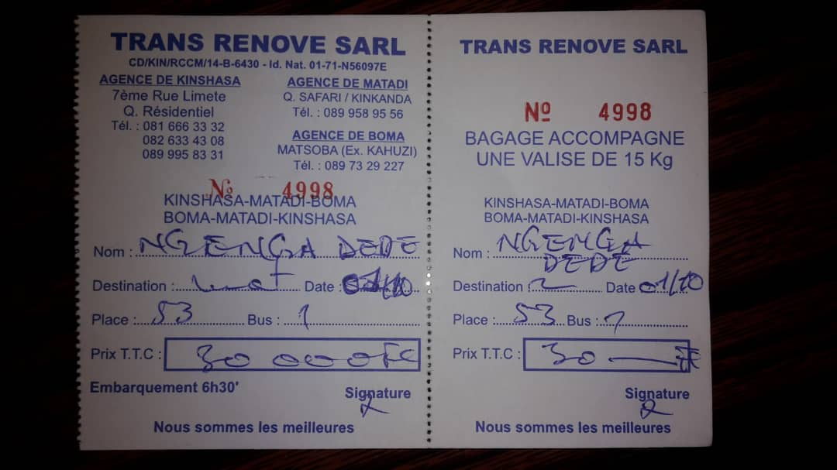

Description :

|  |  |  |  |  |
| --- | --- | --- | --- | --- |
| N° | Désignation | Code | Nature | Taille |
| 1  2  3  4  5  6  7  8 | Nom  Destination  Numéro de Tél  Montant payé  Numéro siège  Date achat  Date départ  Bus | Nom  Dest  Numtel  MontP  Numsiège  Dateachat  Datedépart  Bus | Alphanumérique  Alphanumérique  Numérique Numérique  Numérique  Date  Date Numérique | 25  15 15 10  3  15  15  2 |

1. MANIFESTE : est une liste qui regorge tous les noms de voyageurs de la journée, et désignant dans quel bus le client fera son voyage.

Modèle :

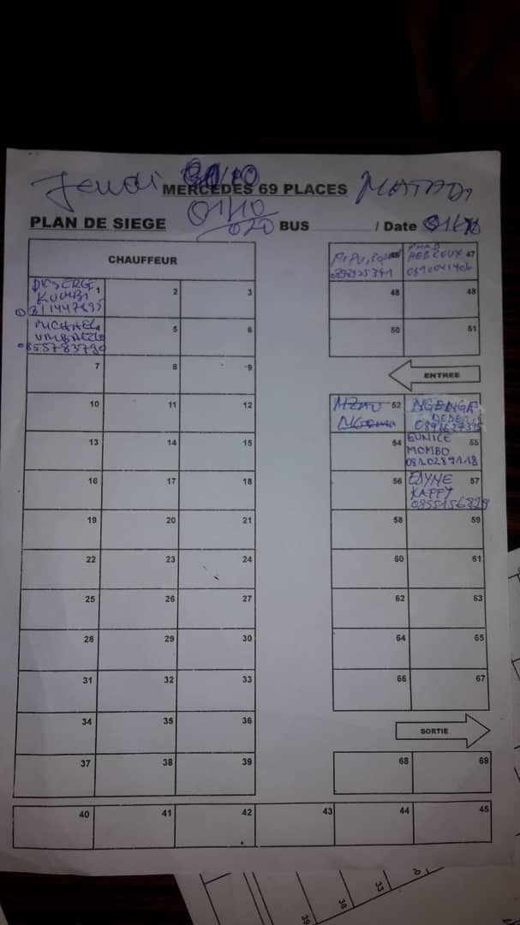

1. Description

|  |  |  |  |  |
| --- | --- | --- | --- | --- |
| N° | Désignation | Code | Nature | Taille |
| 1  2  3  4 | Bus  Date  Plan du siège  Numéro | Bus  Date  Plan  Num | Numérique  Date  AN  N | 2  8  25  3 |

* **LES MOYENS DE TRAITEMENT DES NFORMATIONS**

**II.2.3. RESSOURCES HUMAINES**

|  |  |  |  |  |
| --- | --- | --- | --- | --- |
| **N°** | **FONCTION** | **NIVEAU D’ETUDE** | **ANCIENNETE** | **OBSERVATIONS** |
| **1**  **2**  **3**  **4** | **GERANT**  **Secrétaires**  **Caissiers**  **Equipe Technique** | **Licencié**  **Gradués**  **Gradués**  **----** | **4 ans**  **4 ans**  **4 ans**  **4 ans** | **Apte**  **Apte**  **Apte**  **Apte** |

**II.2.4. RESSOURCES MATERIELLES**

L’entreprise dispose dans son actif :

* Des bus ;
* Un ordinateur ;
* Des classeurs ;
* Des carnets de billets ;
* Stylos, lattes, agrafeuses ;
* Cahiers comptable ;
* Armoires etc…

**II.2.5. RESSOURCES FINANCIERES**

Le financement de la société dépend du Directeur Général et du bénéfice acquis par la société pendant une période donnée.

**II.3. DESCRIPTION DE LA STRUCTURE FONCTIONNELLE**

**II.3.1 Schéma de circulation des informations**

Le schéma de circulation consiste à présenter schématiquement les échanges entre les différents postes de travail, des informations relatives à la gestion de vente de billets de voyage.

**Narration** : un client se présente auprès du service de réception pour achat du billet, le réceptionniste lui établit un jeton pour lui permettre de choisir la place, afin de payer à la caisse pour avoir le billet qui sera établit à 3 exemplaires.

**DESCRIPTION DU SCHEMA DE CIRCULATION DES INFORMATIONS**

|  |  |  |
| --- | --- | --- |
| CLEINT 100 | RECEPTION 200 | CAISSE 300 |
| Arrivée du client |  |  |
|  | Réception du client, enregistrement dans le manifeste et remise du jeton de la place choisie  Jeton | Réception du client et établissement billet |
|  | Billets |
| Acquisition du jeton et présentation à la caisse pour paiement  Jeton |
|  |
| Réception billet pour classement |
| Billet |
| Réception du billet et accès au voyage |
| Billet |

**II.3.2 LEGENDES ET SYMBOLES UTILISES/COMMENTAIRES**

**: Opération**

**: Provenance**

**: Destination**

**: Plusieurs documents manuels**

**: Un document manuel**

**: Classement**

**DESCRIPTION DU SCHEMA DE CIRCULATION DES INFORMATIONS**

|  |  |  |  |  |
| --- | --- | --- | --- | --- |
| N° | Poste | Opération | Taches | Commentaires |
| 01 | 100 | 101  102  103 | 101.1  102.1  102.2  103.1 | Arriver du client  Réception du jeton  Présentation au guichet pour paiement  Réception du billet |
| 02 | 200 | 201  202 | 201.1  201.2  201.3  202.1 | Réception du client  Enregistrement dans le manifeste  Remise du jeton  Réception du billet pour classement |
| 03 | 300 | 301 | 301.1  301.2 | Réception du client  Elaboration du billet |

**Conclusion du Chapitre**

Ce chapitre nous a permis d’analyser les systèmes en place de l’entreprise, afin de pouvoir critiquer au chapitre suivant.

**CHAPITRE III : CRITIQUE DE L’EXISTANT**

Notre critique se fera d’une manière objective et rationnelle afin que les résultats nous ouvrent les voies et moyens de créer un nouveau système d’information plus fiable qui nous aidera à résoudre des problèmes sus évoquée.

La critique du composant constitue une étape utile et importante. Le but de cette étape est de faire une critique objective pouvant dégager les difficultés de l’existant en place.

Toute étude scientifique consiste à critiquer le système d’information existant pour une application par ses divers aspects de fonctionnement. Il a pour objectif de porter un jugement clairvoyant sur ce système, c’est-à-dire :

* Quels sont les points forts et ;
* Quels sont les points faibles du système en vigueur.

Le but de cette étape est de faire une critique objective pouvant dégager les difficultés de l’existant. Elle permet de dégager les points faibles et les points forts du système actuel. (CASTELLANI, 2002, p. 26)

**II.4.1 Critique d’ordre général**

Le constat fait au niveau de l’étude de l’existant est que le processus est lourd à cause de multiple procédures trop manuelles à notre humble avis. Le cumul des tâches dû par l’absence des moyens pouvant planifier les travaux, d’élaboration des états et des rapports. Difficile à trouver une information au moment opportun, utilisation des anciens classeurs.

**II.4.2 Critique d’ordre spécifique**

Elle revient à poser un diagnostic précis sur le processus utilisé et notre diagnostic sera établi sur base des informations recueillies lors de différentes analyses.

Pour ce faire, l’analyste doit diagnostiquer objectivement le système existant pour en dégager les points forts et les points faibles.

* **Les points forts du système actuel**
* La vente de billet se fait très bien et organisé ;
* Les matériels nécessaires sont toujours disponibles (carnets de billets, manifestes…)
* L’effectif du personnel est suffisant.
* **Les points faibles du système actuel**

Nous avons remarqué des anomalies ci-après :

* Le traitement des données est traditionnel ;
* Le doublon sur le siège lors de l’embarquement des passagers.

Ainsi, l’analyse procède à une critique détaillée du système existant.

* **Critique des postes de travail**

Les postes de travail sont bien structurés en ce sens qu’ils figurent dans l’organigramme et les tâches y afférentes sont bien discrètes.

* **Critique de la circulation des informations**

Nous avons apprécié bel et bien le circuit des informations tel qu’il est réalisé au sein du service.

* **Critique des moyens de traitement**

**a. Ressources humaines**

Les agents chargés au sein de l’entreprise RENOVE sont compétents, dynamiques et contrôlent bien les opérations.

**b. Ressources matérielles**

Les matériels utilisés pour le traitement des informations ayant trait à la vente de billets de voyage KINSHASA-MATADI-BOMA-MOANDA ne sont pas adéquates pour satisfaire aux besoins des utilisateurs et présentent des difficultés lors de traitement, à savoir :

* La mauvaise conservation des données qui peut entrainer leur perte ;
* L’accès difficile à l’information lors de la consultation.

**Conclusion du Chapitre**

Ce chapitre, nous a permis de critiquer le système en place, afin de proposer des solutions au prochain chapitre.

**CHAPITRE IV : PROPOSITIONS DE SOLUTIONS**

En ce stade, nous tentons d’examiner les alternatives susceptibles à des suggestions pour corriger les anomalies qui caractérisent le système actuel. Sur ce, nous proposons deux solutions, à savoir :

**II.4.3.1 Solution manuelle**

La réorganisation du système actuel consiste à s’appuyer essentiellement sur l’homme pour effectuer les différents traitements. D’où, le système actuel sera maintenu mais en y apportant une certaine amélioration sur les anomalies constatées.

1. Avantage

La solution manuelle offre un grand avantage sur le plan financier, car elle est moins couteuse que ce soit en : ressources humaines ou ressources matérielles.

1. Inconvénients

La solution proposée pour réorganiser le système actuel de la vente de billets de voyage a comme inconvénients :

* La lenteur dans le traitement des données ;
* La solution est moins sécurisante ;
* Le gaspillage de l’espace, etc.

**II.4.3.2 Solution Informatique**

Cette solution consiste à la conception d’un système d’information pouvant gérer de façon automatique le service de la vente de billets de voyage, en y insérant des nouvelles techniques de traitement encore plus efficaces.

1. Avantages

La solution d’informatisation proposée présente comme avantages :

* La rapidité lors de traitement des informations ;
* La meilleure conservation de données ;
* La sécurité des données ;
* La facilité à la consultation, la mise à jour et l’exploitation des données ;
* Le partage des données en réseau.

1. Incontinents

La solution d’informatisation a comme inconvénients :

* Le cout élevé pour l’achat des matériels et consommables informatiques et aussi pour leur maintenance ;
* Risque de négligence des valeurs humaines ;
* Dépendant du courant électrique.

**II.4.4 Choix de la meilleure solution**

Au regard des avantages et inconvénients de deux scenarios présentés ci-haut, nous optons pour la solution « **informatique** », car elle permettra à l’organisation d’optimiser sa gestion et d’atteindre ses objectifs.

**Conclusion du chapitre**

Ce chapitre nous a permis de proposer la solution informatique, qui est avantageuse à la solution manuelle ou à la réorganisation du système en place, pour avoir accès à la mise en place d’un nouveau système d’information.

**Conclusion de la partie**

Cette partie nous a permis de connaitre l’organisation qui fait l’objet de notre étude, ainsi que le diagnostic du système d’information en place, en vue de dégager deux points importants, à savoir, les points faibles et les points forts. Ensuite nous avions proposé deux solutions : la solution de réorganisation et d’informatisation. La première solution a consisté à organiser de nouveau le système existant, et la deuxième solution a été consacrée à la mise en place d’un système d’information informatisé. En fin, dans le souci d’accroitre la production des résultats, nous avons proposé au comité de gestion de l’agence la solution informatique.

**TROISIEME PARTIE : CONCEPTION DU NOUVEAU SYSTEME D’INFORMATION FUTURE**

Dans cette partie nous allons concevoir et réaliser un nouveau système d’information en tenant compte de l’analyse préalable, et des aspects organisationnels et informatiques. Elle comprend cinq chapitres :

* Chapitre 1 : Etape conceptuelle
* Chapitre 2 : Etape organisationnelle
* Chapitre 3 : Etape Logique
* Chapitre 4 : Etape physique
* Chapitre 5 : Réalisation du système d’information informatisé

**CHAPITRE I : ETAPE CONCEPTUELLE**

**I.1 Définition et but**

L’étape conceptuelle peut se définir comme étant le niveau consistant à structurer le système indépendamment de tous les besoins et de toutes les technologies de l’entreprise[5].

**I.2 Modèle Conceptuel de Communication (MCC)**

**But**

La première étape de ce modèle est d’arriver à isoler le système en le délimitant. Il s’agit donc de définir le système et les éléments externes avec lesquels il échange des flux d’informations. Ces éléments extérieurs sont appelés acteurs externes (ou partenaires).

La seconde étape consiste à découper l’organisation en entités appelées acteurs internes (ou domaines). Lorsque les domaines d’une organisation sont trop importants, ils peuvent être décomposés eux-mêmes en sous domaines.

La dernière étape est l’analyse des flux d’information, c’est-à-dire la définition des processus.

**Construction du Modèle Conceptuel de Communication (MCC)**

**Définition de quelques concepts**

* Domaine d’étude : c’est le domaine sur lequel porte l’analyse à réaliser.
* Domaine connexe : un domaine connexe appartient à l’entreprise, il interagit avec le domaine d’étude par échange d’information mais n’en fait pas partie.
* Acteur : un acteur est une personne ou un groupe de personnes
* Qui s’échangent des informations (documents et messages) ;
* Qui accomplissent des actions sur ces informations.

Un acteur est modélisé de cette façon :

Nous avons un acteur externe et interne :

1. Acteur externe représente tout élément à l’organisation et échangeant des flux avec le domaine d’étude ; il peut être :

* Une personne physique (client, fournisseur) ;
* Une personne morale (banque) ;
* Un autre domaine d’activité de l’entreprise.

1. Acteur interne : personne physique ou morale appartenant au système (organisation), capable d’échanger des informations avec des partenaires.

* **Flux :** lot d’informations (ou messages), émis par un acteur et reçu par un autre domaine.

Un flux sera modélisé de cette façon :

Nom du flux

Fig2. Représentation du flux

**Présentation de la Modélisation Conceptuelle de Communication (MCC)**

VENTE DE BILLET DE VOYAGE

*5*

1

2

4

3

**Commentaires**

1 : Présentation du client pour acheter le billet ;

2 : un jeton pour choisir la place ;

3 : Le client se présente à la caisse pour paiement de son billet ;

4 : Réception du billet par le client ;

5 : Réception du billet par la réception.

**I.3 Modélisation Conceptuelle de Traitement (MCT)**

**Définition et But**

Le modèle conceptuel de traitement est un graphique qui définit les opérations à effectuer dans une application selon l’ordre d’exécution d’une façon logique sans tenir compte de l’outil informatique.

Elle a pour but de représenter formellement les activités exercées par le domaine[6].

**Formalisme du modèle conceptuel de traitement**

Le modèle conceptuel de traitement est formalisé par « E-O-R : Evénement-Opération-Résultats ».

**Evénement :** c’est le fait (stimulus) qui provoque une action (opération). L’événement est symbolisé en merise par un cercle ovale.

**Opération :** elle est une tâche ou ensemble des tâches accomplies par le processeur d’information en relation à l’événement. Une même opération peut regrouper, les tâches de nature différentes. Autrement dit une opération est une action qui produit un résultat.

Elle est représentée par un rectangle entre coupé :

Nom opération

Règle Règle  
d’émission d’émission

**Résultat :** c’est la réponse produite par une opération ou encore la transformation d’événement par une opération. Il est appelé aussi « Evénement – résultat » parce qu’il peut par la suite produire une autre opération. Il est symbolisé par un cercle ovale.

**Règle d’émission :** c’est une condition booléenne permettant de traduire les règles de gestion.

**Synchronisation :** c’est la combinaison (connections) de deux ou plusieurs événements qui déclenchent à la fois une opération. Nous dirons que la synchronisation correspond à la condition d’exécution de l’opération.

Cette condition est représentée sous forme de condition booléenne d’événement (and, or).

Formalisme :

**Identification du processus**

Nous avons mené notre étude dans le domaine de la vente de billet de voyages, et nous nous sommes plus basés au processus de la gestion de la vente de billet de voyages

|  |  |  |  |
| --- | --- | --- | --- |
| Evénement | Opération | Règle d’émission | Résultat |
| -Arrivée du client | Réception Client | -OK -KO | Client reçu Client non reçu |
| -Client reçu | Enregistrement Client | Toujours | Client enregistré |
| -Client enregistré | Paiement | Toujours | Billet établi |

**PRESENTATION DU MODELE CONCEPTUEL DE TRAITEMENT (MCT)**

ET

|  |
| --- |
| Réception Client |
| Etude de son cas pour voyage (il y a de places ou pas) |
| Toujours |

|  |
| --- |
| Enregistrement Client |
| Ecriture d’identité |
| TOUJOURS |

ET

|  |  |
| --- | --- |
| Paiement | |
| Préparation du billet | |
| OK | KO |

**I.4 MODELISATION CONCEPTUELLE DE DONNEES (MCD)**

**1.4.1 Définition et but**

Le modèle conceptuel de données (MCD) est la représentation de l’ensemble de données du domaine, sans tenir compte des aspects techniques et économiques de mémorisation et d’accès sans se référer aux conditions d’utilisation par tel ou tel traitement.[7]

Elle a pour but de définir les objets et les relations retenus lors de la construction de la base de données.

**1.4.2 Construction du Modèle Conceptuel de Données (MCD)**

Le modèle conceptuel de données est basé sur le formalisme « Entité-Association » selon la méthode Merise.

La description des objets (données) et des relations est réalisée à l’aide des concepts ci-après:

* Objet ;
* Propriété ;
* Identifiant ;
* Relation ;
* Occurrence ;
* Cardinalité.

**Objet (entité)** : c’est une représentation d’un élément concret ou abstrait ayant une existence propre et présentant un intérêt dans l’organisation.[8]

Symbolisé comme suit :

Nom objet

-Identifiant  
-Propriété 1  
-Propriété 2  
 .  
 .  
 .  
-Propriété n

**Propriété** : c’est une donnée élémentaire qui décrit une entité. Autrement c’est la caractéristique d’un objet.

**Identifiant** : c’est une propriété spécifique d’une entité qui permet de distinguer les occurrences d’un objet. L’identifiant permet de connaitre de façon unique et sur l’ensemble des propriétés qui participent à l’entité. Il est soit souligné ou précédé du signe dièse (#).

**Relation** : c’est un lien sémantique entre une ou plusieurs entités. Elle est exprimée souvent sous forme du verbe à l’infinitif ou locution verbale.[9]

D’où, nous avons le formalisme ci-après :

**Pattes(Pax)** : nous permet de relier les objets et leurs associations dans le modèle conceptuel de données.

Ou

**Occurrence** : c’est une représentation logique d’un enregistrement d’un fichier ; un ensemble de valeurs qui se rapportent à une entité bien précise mais d’une façon logique.

**Cardinalité :** définit ou exprime pour chaque couple « objet-relation » le nombre de fois minimum et maximum qu’une occurrence d’objet participe à l’occurrence de la relation.

**1.4.2.1 Règles de gestion**

Les règles de gestion sont les contraintes administratives de gestion dont le but est d’assurer la sécurité. Elles sont donc des consignes à appliquer dans une entreprise ou une organisation dans le domaine de gestion bien déterminé.

REGLE 1 : Un agent reçoit un ou plusieurs clients ;

Un ou plusieurs Clientes sont reçus par un et un seul agent.

REGLE 2 : Un client achète un et un seul billet ;

Un et un seul billet est acheté par un et un seul client.

REGLE 3 : Un agent élabore un ou plusieurs billets ;

Un billet est élaboré par un et un seul agent.

**1.4.2.2 Recensement et description des entités**

**Recensement**

En se référant à nos règles de gestion, nous avons recensé les objets ci-après :

* Agent
* Client
* Billet

**Description**

|  |  |  |  |  |  |  |
| --- | --- | --- | --- | --- | --- | --- |
| **N°** | **Objet** | **Propriété** | **Code** | **Type** | **Taille** | **Identifient** |
| 1 | Client | Code client  Nom client  Postnom client  Sexe client  Adresse client  Telephone client | Code_cli  Nom_cli  Postnm_cli  Sexe_cli  Adresse  telephone | AN  AN  AN  AN  AN  N | 5  25  25  1  25  15 | # |
| 2 | Agent | Matricule agent  Nom agent  Postnom agent  Grade agent  Fonction agent | Matri_ag  Nom_ag  Postnm_ag  Grade_ag  Fonct_ag | AN  AN  AN  AN  AN | 10  25  25  10  10 | # |
| 3 | Billet | Numéro billet  Type billet  Montant billet  Date achetée  Date départ | Num_billet  Type_billet  Mont_billet  Date_achat  Date_depart | N  AN  N  Date  Date | 5  25  10  10  10 | # |

**1.4.2.3 Dictionnaire de données**

Le dictionnaire de données est un document qui permet de recenser, de classer et de trier toutes les informations (données) collectées lors des entretiens ou l’étude de documents.

|  |  |  |  |  |
| --- | --- | --- | --- | --- |
| N° | Nom de la donnée | code | Nature | Taille |
| 1  2  3  4  5  6  7  8 | Numéro du siège  Nom du client  Destination  Numéro Téléphone  Montant payé  Date achat  Date départ  Code bus | Num_siege  Nom_client  Destina  Num_tel  Mont_payé  Date_achat  Date_depart  Code_bus | N  AN  AN  N  N  Date  Date  AN | 2  20  20  15  10  10  10  8 |

**1.4.2.4 Recensement et description des relations**

**Recensement des relations**

Dans le processus de gestion de la vente de billet, nous avons recensé les relations ci-après :

* Recevoir
* Acheter
* Elaborer

**Description des relations**

|  |  |  |  |  |
| --- | --- | --- | --- | --- |
| **N°** | **Relation** | **Propriété** | **Dimension** | **Objets associés** |
| 1 | Recevoir |  | Binaire | Agent-client |
| 2 | Acheter | * Date achetéé | Binaire | Client-billet |
| 3 | Elaborer |  | Binaire | Agent-billet |

**1.4.2.5 Définition de contraintes**

**Contraintes de cardinalité**

La cardinalité permet d’exprimer le nombre de fois, minimum et maximum que l’objet ou l’entité participe à une relation. D’après MERISE, nous distinguons les cardinalités ci-après :

|  |  |  |  |
| --- | --- | --- | --- |
|  | **MINIMUM** | **MAXIMUM** | **LECTURE** |
| 1er cas | 0 | 1 | Zéro ou une fois |
| 2ème cas | 1 | 1 | Une et une seule fois |
| 3ème cas | 1 | N | Une ou plusieurs fois |
| 4ème cas | 0 | N | Zéro ou plusieurs fois |

**Contrainte d’intégrité fonctionnelle (CIF)**

La contrainte d’intégrité fonctionnelle dans une relation exprime que l’un de ces objets est totalement identifié par la connaissance des autres. Il nous est demandé d’identifier le CIF pour optimiser la base de données, c’est-à-dire diminuer le nombre d’information à stocker dans les mémoires de masse et dans la mémoire centrale de l’ordinateur, on recommande toujours l’utilisation de CIF dans le cas où la relation est du type « Père » « Fils ».

Cardinalité Père : (1,n) ou (0,n)

Cardinalité Fils : (0,1) ou (1,1)

Schématiquement, on représentera le CIF en ajoutant sur le schéma conceptuel, une flèche allant de l’objet de cardinalité (0,1) ou (1,1) vers l’autre objet déterminé.

**Contrainte d’intégrité multiple (CIM)**

C’est une relation du type Père-Père. Ce cas intervient dans le modèle conceptuel de données, nous retrouvons les couples : (0,n) ou (1,n) d’une part et (0,n) ou (1,n) d’autre part c’est-à-dire nous pouvons avoir les combinaisons suivantes :

(0,n) et (0,n)

(0,n) et (1,n)

(1,n) et (1,n)

**Cas Particulier**

(0,1) et (0,1)

(0,1) et (1,1)

(1,1) et (1,1)

**Tableau des contraintes**

|  |  |  |  |  |  |  |  |
| --- | --- | --- | --- | --- | --- | --- | --- |
| N° | Relation | Cardinalité | Objet père | Objet fils | CIF | CIM | Cas particulier |
| 1  2  3 | Recevoir  Acheter  Elaborer | 1,n ; 1,1  1,1 ;1,1  1,n ; 1,1 | Agent  Client  Agent | Client  Billet  Billet | OUI  NON  OUI | NON  NON  NON | NON  OUI  NON |

**1.3.2.6 Modèle conceptuel de données (MCD)**

#Num_billet

Type_billet

Mont_billet

Date_achat

Date_depart

Billet

kkkk

# Matr_ag  
Nom_ag  
Postnom_ag  
Grade_ag

Fonct_ag

Agent

kkkk

# Num_cli  
Nom_cli  
Postnom_cli

Sexe_cli

Adresse_cli

Telephone_cli

Client

kkkk

1,n

1,1

1,n

1,1

1,1

1,1

**CHAPITRE II : ETAPE ORGANISATIONNELLE**

La modélisation organisationnelle des données va permettre de prendre en compte des éléments relevant de l'utilisation des ressources de mémorisation :

- Le choix des informations à mémoriser informatiquement ;

- La quantification (ou volume) et la durée de vie des informations à mémoriser ;

- La répartition des données informatisées entre unités organisationnelles ;

- L'accès aux données informatisées pour chaque unité organisationnelle.

**II.1 Modélisation Organisationnelle des traitements (MOT)**

**II.1.1 Définition et But**

Il permet de décrire d'une façon globale, puis d'une façon détaillée le choix effectué en matière d'organisation et de fonctionnement des services, les modes d'automatisation retenus, les postes de travail et les tâches associées. Il précise les ressources humaines et matérielles mobilisées avec leur organisation dans le temps et dans l'espace.

Le MOT va consister à compléter la description du MCT par une prise en considération des contraintes d'organisation choisies par l'entreprise. Le concepteur doit répondre aux trois questions :

- Comment : est posé pour déterminer la nature du traitement

- Quand : le moment ou le temps de déroulement de la tâche

- Où : le lieu, l'environnement ou le poste de travail.

**Concepts de la modélisation organisationnelle des traitements**

* Une tâche en temps réel (TR) : est en partie exécuté par l'homme et la machine ;
* Une tâche manuelle (TM) : est réalisée par l'homme seul ;
* Une tache automatique (TA) : ou tâche informatisée (TI) : est exécutée par la machine ;
* « U » ou mode unitaire signifie traitement un à un ;
* « L » ou lot : traitement en lot ;
* « I » : le délai de réponse est immédiat ;
* « D » : le délai de réponse est différé

**II.1.2 Organisation à mettre en place**

Le modèle conceptuel de traitements a permis de décrire les fonctions majeures du domaine, sans référence aux ressources nécessaires pour en assurer le fonctionnement ; on s’est concentré *sur le quoi* et *le pourquoi.* La construction du modèle organisationnel de traitements se concentre sur *le comment*, et va consister à :

* Définir les différentes ressources à mettre en œuvre (ce terme ressource est très général et concerne aussi bien des moyens techniques ou humains, de l’espace, du temps et des données).
* Décomposer les opérations spécifiées au niveau conceptuel en des éléments plus fins et homogènes : les tâches.

Organiser l’ensemble des ressources permettant d’assurer l’exécution des tâches envisagées. Compte tenu de l’activité auquel nous souhaitons informatiser. L’organisation que nous allons mettre en place, est une organisation capable de pouvoir mettre à la disposition des employés de TRANSDAVID un cadre favorable leur permettant de bien pouvoir accéder aux informations relatives à la vente de Billet de voyage.

**II.2.3. Passage du Modèle Conceptuel de Traitement (MCT) au Modèle Organisationnel de Traitement (MOT)**

Ce passage se fait en ajoutant au MCT trois colonnes suivantes :

" La première colonne est la réponse à a question « Quand » qui moment du déroulement du traitement de donnée.

" La deuxième colonne à la question « Qui » qui offrent 3 possibilité de réponse ; quant à la lecture d'une tâche qui peut être soit manuel (TM), soit totalement informatisée (TA ou TI), soit réel (TR) selon qu'il s'agit respectivement d'une tâche accomplie soit par l'homme, soit par la machine, soit par l'homme et la machine.

La réponse à cette question doit aussi précise le délai de réponse qui peut être soit immédiat (I), soit différé (D) et nous devons aussi préciser le mode de fonctionnement qui peut être soit unitaire (U), soit en lot (L).

" La troisième colonne est relative à la question où ? Dont la réponse fait référence aux postes de travail aux quels se déroulent le traitement.

**II.1.4 Présentation de la Modélisation Organisationnelle des Traitements (MOT)**

|  |  |  |  |
| --- | --- | --- | --- |
| **Périodicité** | **Enchainement des tâches** | **Nature** | **Poste de travail** |
| **06H – 16H**  **06H – 16H**  **06H – 16H** | ET  ET   |  | | --- | | Réception Client | | Etude de son cas pour voyage (il y a de places ou pas) | | Toujours |  |  | | --- | | Enregistrement Client | | Ecriture d’identité | | TOUJOURS |  |  |  | | --- | --- | | Paiement | | | Préparation du billet | | | OK | KO | | **TR-U-I**  **TA-U-I**  **TA-U-I** | **Agent**  **Agent**  **Agent** |

**II.2 Modélisation Organisationnelle des Données (MOD)**

**II.2.1 Définition et but**

L'étape organisationnelle a pour but de décrire le fonctionnement du système d'information définie au niveau conceptuel, elle permet de définir la répartition dans l'organisation et les modalités d'accès aux données ainsi que la répartition d'exécution de traitement décrite dans les opérations de gestion en tenant compte de l'organisation.

**II.2.2 Construction du Modèle Organisationnel de Données**

**II.2.2.1 Concepts du Modèle Organisationnel de Données**

Les différentes préoccupations nous conduiront à définir deux niveaux de modélisation organisationnelle des données : le MOD global, directement dérivé du MCD, et les MOD locaux, spécifiques à une unité organisationnelle. Les MOD locaux seront dérivé du MOD global en prenant en compte des choix d'organisation, en particulier de répartition.

Les modèles organisationnels de données s'expriment avec le même formalisme que le modèle conceptuel de données (entité-relation) auquel on ajoutera quelques notions complémentaires. Ainsi, dans la première génération d'utilisation de la méthode merise, les concepteurs ont-ils pu, sans difficulté, considérer ce modèle organisationnel de données comme un affinement du modèle conceptuel de données, intégrant les conséquences des choix organisationnels cohérents avec le modèle organisationnel de traitement[10].

Le modèle organisationnel de données apparait donc comme une représentation - exprimée par le formalisme entité - relation - des informations qui seront mémorisées informatiquement, compte tenu des volumes, de la répartition et de l'accessibilité, sans tenir compte encore des conditions de structuration, de stockage et de performance liées à la technologie de mémorisation informatique utilisée.

**II.2.2.2 Règles de passage du Modèle Conceptuel de Données au Modèle Organisationnel de Données**

Il s'agit de choisir, à partir des informations formalisées sur le MCD, celles qui devront être effectivement mémorisées informatiquement dans le système d'information informatisé (SII)- On parle de données informatisées. Notons que les autres informations seront mémorisées « manuellement » (support papier ou autre support non informatique), mais feront toujours partie des informations constituant la mémoire du système d'information organisationnel (SIO).

Le modèle organisationnel de données ainsi obtenu est de niveau global ; il ne prend pas en compte les choix d'utilisations réparties. Ce MOD dérive directement du MCD, auquel on aura pu :

* Supprimer des éléments (entités, relations, propriétés) qui ne seront pas mémorisés informatiquement ;
* Modifier certains éléments (entités, relations, propriétés, cardinalités, etc.) compte tenu du choix de mémorisation informatisé ;
* Ajouter de nouvelles informations :
* Pour faire le lien entre les données mémorisées et les données restées « manuelles » ; par exemple, la référence de fiches, de dossiers, d'un ensemble de mesures réalisées, de plans, etc.,
* Pour mémoriser des états du système d'information, consécutifs au déroulement des traitements dans le MOT.

La détermination des informations informatisées ou manuelles peut s'effectuer :

* Par rapport à l'intérêt de conserver une information (dialogue avec l'utilisateur) ;
* Pour des motifs de volume (voir le paragraphe suivant) ;
* Suite à l'utilisation d'informations exclusivement par des tâches manuelles (MOT et confrontation données traitements par la technique de grille de cohérence ou de confrontation détaillé) ;
* Pour rester en cohérence avec des choix, de types ressources informatisée, effectués au niveau du modèle organisationnel des traitements.

**II.2.2.3 Présentation de la Modélisation Organisationnelle de Données global (MOD global)**

A ce niveau notre MOD égal au MCD présenté ci-haut.

#Num_billet

Type_billet

Mont_billet

Date_achat

Date_depart

Billet

kkkk

# Matr_ag  
Nom_ag  
Postnom_ag  
Grade_ag

Fonct_ag

Agent

kkkk

# Num_cli  
Nom_cli  
Postnom_cli

Sexe_cli

Adresse_cli

Telephone_cli

Client

kkkk

1,1

1,n

1,n

1,1

1,1

1,1

**II.2.2.4 Présentation du Modélisation Organisationnelle de Données Local**

La répartition organisationnelle des données ne peut se faire que lorsque le système d’information doit être utilisé dans plusieurs sites. Pour notre étude, toutes les opérations du système d’information se déroulent dans un même site. Ce qui revient à dire que notre MOD global est considéré comme MOD local, auquel nous ajoutons les restrictions de sécurisation des données suivantes :

* Accès en lecture ou en consultation : L ;
* Accès en modification ou en écrite : M ;
* Accès en création : C ;
* Accès en suppression : S.

Il revient exclusivement au gestionnaire d’utiliser chacun des accès au moment opportun pour la sécurité du système d’information.

#Num_billet

Type_billet

Mont_billet

Date_achat

Date_depart

Billet

kkkk

# Matr_ag  
Nom_ag  
Postnom_ag  
Grade_ag

Fonct_ag

Agent

kkkk

# Num_cli  
Nom_cli  
Postnom_cli

Sexe_cli

Adresse_cli

Telephone_cli

Client

kkkk

C  
L  
M  
S

C  
L  
M

C  
L  
M

1,1 1,n

1,1

1,n

1,1

1,1

**Conclusion du chapitre**

Dans ce premier chapitre nous avons présenté le système d’information organisé de notre étude. La première section a fait l’objet de l’étape conceptuel, dans laquelle nous avons structuré le système indépendamment de toutes les technologies, la seconde section, nous nous sommes attelés sur l’étape organisationnelle, celle-ci a consisté à décrire les fonctions majeures du domaine, sans référence aux ressources nécessaires pour assurer le fonctionnement.

**CHAPITRE III : ETAPE LOGIQUE**

L’étape logique c’est une représentation des données issues de la modélisation conceptuelle puis organisationnelle. Elle est exprimée dans un formalisme général et compatible avec l’état de l’art technique. Elle a pour but de définir l’organisation des données à partir du modèle conceptuel compte tenu des traitements à appliquer d’accès nécessaires et les volumes occupés par la base des données.

Ce partie précisera comment élaborer et exprimer les différents modèles, comment passé un niveau d’abstraction au suivant et transformer les différents modèles et enfin aborder toute optimisation. La démarche de l’analyste à ce niveau est de parvenir à l’obtention d’une base des données valide et d’un modèle logique des traitements cohérents et fiable. Elle exprime la forme que doit prendre l’outil informatique pour être adapté à l’utilisateur, à son poste de travail et cela se fait indépendamment du langage de programmation et de système de gestion de base des données.

### SECTION 0 : CARACTÉRISTIQUES DES RESSOURCES INFORMATIQUES

Ce point permet de préciser correctement le type d’ordinateur à utiliser en définissant toutes sa configuration. La configuration d’un ordinateur est repartie en deux grandes parties :

* L’aspect matériel ;
* L’aspect logiciel.

#### 0.1. ASPECTS MATÉRIELS

Microprocesseur : intel core celeron;



Capacité Ram : 10 Gb ; Vitesse d’horloge : 3 GHz ;

Lecteur DVD : 4.7Go 16 X Verbatim ;

Ecran : Plasma 18’’ ;

Clavier: QWERTY;

Souris: Wireless mouse ;

Imprimante : HP DESIGNJET 1050C Anti – virus : AVG.

#### 0.2. ASPECTS LOGICIELS

**a) Le Système d’Exploitation à Utiliser**

- Windows 10

**b) Le Système de Base de Données à Utiliser**

- Interbase 7.5

**c) Langage de programmation**

- DELPHI 7

**I.1 Modélisation Logique des traitements (MLT)**

**I.1.1Définition et But**

Ce niveau est d'une importance capitale pour la construction du MLT. Ce dernier concerne la description des unités logiques de traitement. Une unité logique de traitement ne contient que des tâches informatisables.

L'obtention d'une unité logique de traitement est la décomposition des tâches ou phases du MOT, et chaque unité logique de traitement est un ensemble d'instructions programmables. Donc, les unités logiques de traitement sont des tâches informatisables du MOT du type réel ou temps différé.

**I.1.2 Construction du MLT**

**I.1.3 Concepts de base du MLT**

* Unité logique de traitement (ULT) est une tâche organisée et exécutée d'une manière automatique ;
* Machine logique est un ensemble des ressources informatiques constituant les matériels et logiciels capables d'exécuter des traitements informatiques de manière autonome.
* Procédure logique (PL) est un enchaînement logique de plusieurs unités logiques de traitement ;
* Logique fonctionnelle représente l'organisation générale de l'ensemble de traitements à effectuer et constitue « la colonne vertébrale » de l'unité logique de traitement (ULT).

**I.1.4 Passage du MOT au MLT**

* La procédure fonctionnelle devient l’unité logique de traitement (ULT) ou la procédure logique (PL) ;
* Les événements et les résultats n’apparaissent pas dans l’ULT ;
* Les tâches ou opérations se traduisent à des instructions qui seront exécutées par la machine.

##### Identification des Unités Logiques de traitements

Apres l’analyse du processus de gestion de vente de billet de voyage, nous avons identifiés les ULT suivantes :

## a) ULT 01 : Création de la Base de données

 Présentation Maquette Ecran : MAQ 01 : Agent

|  |
| --- |
| **ENCODAGE AGENT** |
| Matricule Agent    Nom    & Postnom    Grade    Fonction    Téléphone    Adresse        **Modifier**    **Enregistrer**    **Supprimer**    **Annuler** |

 Logique de dialogue

* Saisir le Matricule Agent ;
* Recherche automatique dans la base de données, et affichage du message s’il existe pour éviter les doublons. Si non, saisie tous les détails de l’agent en commençant par nom & post nom jusqu’à l’adresse ;
* Cliquer sur le bouton enregistrer pour enregistrer l’agent dans la table et passer à l’agent suivant.
* Cliquer sur le bouton modifier pour mettre à jour en modifiant les informations l’agent existant.
* Cliquer sur le bouton supprimer pour mettre à jour en supprimant l’agent existant.
* Cliquer sur le bouton annuler pour réinitialiser les zones de saisie et retourne à la première.

 Enchaînement de boutons

|  |  |  |
| --- | --- | --- |
| Bouton | Action | Evénement |
| Enregistrer | Clic sur bouton | Enregistrement des informations dans la table concerné |
| Recherche | Saisir Matricule Agent | Retourner la valeur liée au Matricule saisi de façon automatique. |
| Modifier | Clic sur bouton | Actualiser les infirmations existant dans la table. |
| Supprimer | Clic sur bouton | Supprime l’enregistrement en cour dans la table concernée. |
| Annuler | Clic sur bouton | Réinitialiser et mettre Fin de la procédure et retour au menu principal |

b) ULT 02 : Etablissement de document

 Présentation Maquette Ecran : MAQ 02

|  |  |
| --- | --- |
|  | **ENCODAGE DOCUMENT** |
| Code Document  Libellé Document  Agent  Date Etablit  **Enregistrer** | **Modifier**    **Supprimer**    **Annuler** |

 Logique de dialogue

* Saisir le code Document ;
* Recherche automatique dans la base de données, et affichage du message s’il existe pour éviter les doublons. Si non, saisie libellé document, sélectionner Agent tu saisis la date établit ;
* Cliquer sur le bouton enregistrer pour enregistrer le document dans la table et passer au document suivant.
* Cliquer sur le bouton modifier pour mettre à jour en modifiant les informations de document existant.
* Cliquer sur le bouton supprimer pour mettre à jour en supprimant le document existant.
* Cliquer sur le bouton annuler pour réinitialiser les zones de saisie et retourne à la première.
* Enchaînement de boutons

|  |  |  |
| --- | --- | --- |
| Bouton | Action | Evénement |
| Enregistrer | Clic sur bouton | Enregistrement des informations dans la table concerné |
| Recherche | Saisir code document | Retourner la valeur liée au code saisi de façon automatique. |
| Modifier | Clic sur bouton | Actualiser les infirmations existant dans la table. |
| Supprimer | Clic sur bouton | Supprime l’enregistrement en cour dans la table concernée. |
| Annuler | Clic sur bouton | Réinitialiser et mettre Fin de la procédure et retour au menu principal |

c) ULT 03 : Etablissement de document

 Présentation Maquette Ecran : MAQ 03

ENCODAGE CLIENT

Num_cli

Nom_cli

Postnom_cli

Sexe

Adresse

Téléphone

Modifier

Supprimer

Quitter

Enregistrer

 Logique de dialogue

* Saisir le numéro client ;
* Recherche automatique dans la base de données, et affichage du message s’il existe pour éviter les doublons. Si non, saisie nom client, sélectionner Téléphone ;
* Cliquer sur le bouton enregistrer pour enregistrer le client dans la table et passer au client suivant.
* Cliquer sur le bouton modifier pour mettre à jour en modifiant les informations de client existant.
* Cliquer sur le bouton supprimer pour mettre à jour en supprimant le client existant.
* Cliquer sur le bouton annuler pour réinitialiser les zones de saisie et retourne à la première.
* Enchaînement de boutons

|  |  |  |
| --- | --- | --- |
| Bouton | Action | Evénement |
| Enregistrer | Clic sur bouton | Enregistrement des informations dans la table concerné |
| Recherche | Saisir code document | Retourner la valeur liée au code saisi de façon automatique. |
| Modifier | Clic sur bouton | Actualiser les infirmations existant dans la table. |
| Supprimer | Clic sur bouton | Supprime l’enregistrement en cour dans la table concernée. |
| Annuler | Clic sur bouton | Réinitialiser et mettre Fin de la procédure et retour au menu principal |

**I.1.5 Présentation de la Modélisation Logique des Traitements**

**ECRAN D’ACCEUIL  
GESTION DE BILLETS DE VOYAGE**

OU

BOITE DE CONNEXION

Nom utilisateur  
Mot de passe

Connexion

Quitter

OU

MENU PRINCIPAL

FICHIER

EDITION

QUITTER

OU

Affichage Maquette Ecran

Saisir

Ecriture sur disque

Enregistrement Clients

Valider

Suivant

Fermer

Menu Fichier

Enregistrement des clients

OU

BDD

**I.2 MODELE LOGIQUE DE DONNEES (MLD)**

**I.2.1 Définition et but**

Le Modèle Logique de Données est une représentation de données, une représentation issue de la modélisation conventionnelle et organisationnelle. Elle est exprimée dans un formalisme général et compatible avec l’état de l’art technique. Quant à la modélisation logique de traitement, elle se préoccupe d’une vision interne des moyens que l’informaticien va utiliser pour, construire son application logique correspondant aux activités définit dans le MCT.

Ce Modèle a pour but la définition de l’organisation des données à partir du modèle conceptuel compte tenu des traitements à appliquer d’accès nécessaires et les volumes occupés par la base de données.

**I.2.2 Construction du MLD**

**I.2.2.1 Concepts de base du MLD**

* Attribut : c'est un petit élément (information) manipulable par le concepteur, il est décrit par un nom.
* Relation : Appelée aussi table, est un ensemble d'attribut significativement associés.
* Clé : est le plus petit élément (information) d'une table qui fait une référence clé de table.
* Schéma d'une table : c'est l'ensemble des lignes et de colonnes qui constituent une table.
* Schéma d'une base de données : C'est l'ensemble des schémas des relations qui la composent.

**I.2.2.2 Passage du MOD au MLD**

Le passage du modèle organisationnel de données (égal au MCD) au modèle logique de données exige le respect d’un certain nombre des critères. Ainsi, le passage s’effectue selon les règles suivantes :

* Les objets deviennent des tables ;
* Les propriétés deviennent des attributs ;
* Les identifiants deviennent des clés primaires

###### Pour la relation

Ainsi, nous épinglons plusieurs cas à savoir :

* Le cas de relation dont la cardinalité est du type père- fils (CIF) c’est- à- dire contrainte d’intégrité fonctionnelle et dont les couples peuvent être (0, n) ou (1, n) d’une part et (0,1) ou (1,1) d’autre part ; leurs relations vont disparaître tout en gardant la sémantique, le père va céder sa clé primaire au fils. Etant donné que le fils possède aussi une clé primaire, cette dernière devient une clé étrangère ou secondaire. Si la relation était porteuse des propriétés, celles- ci migrent vers la table fils et deviennent ses attributs.

* Le cas de contrainte d’intégrité multiple (CIM) dont les couples peuvent être, (0, n) ou (1, n) d’une part et (0, n) ou (1, n) d’autre part, la relation devient une table de liens et bénéficie des clés primaires de deux objets qu’elle relie. Si la relation était porteuse des propriétés, celles- ci deviennent ses attributs. Ainsi, les clés primaires de ces tables deviennent de clés concaténées.

* Les cas particuliers (couples fantômes) dont les couples peuvent être (0,1) et (1,1) ou (0,1) et (0,1). Pour le couple (0,1) et (1,1) l’objet ayant la cardinalité (0,1) est considéré comme étant le père et on applique la règle de la CIF.

Par contre, lorsqu’il s’agit des couples (0,1) et (0,1) on choisit librement le père et on applique la règle en cas de la CIF.

* **Présentation du Modèle Logiques de Données Brut**

# Matr_ag  
Nom_ag  
Postnom_ag  
Grade_ag

T_Agent

kkkk

#Num_billet

# Num_cli

# Matr_ag

Type_billet

Mont_billet

Date_achat

Date_depart

T_Billet

kkkk

# Num_cli  
Nom_cli  
Postnom_cli

Sexe_cli

Adresse_cli

Telephone_cli

Matri_ag

T_Client

kkkk

**I.2.2.3 Normalisation de la base de données**

L'étude des formes normales permet d'éviter certains pièges de conception risquant d'impacter la future base de données. Il est donc important que durant le processus de modélisation, un instant soit pris pour vérifier qu'il n'y a pas d'incohérences fonctionnelles dans la base de données.

La normalisation est un processus qui consiste à éliminer les dernières redondances et les valeurs nulles. Son objectif est d'éviter les anomalies dans les bases de données relationnelles :

* Problèmes de mise à jour.
* Suppression de redondances d'informations.
* Simplification de certaines contraintes d'intégrité.

**Les formes normales**

Pour être parfaites, les relations doivent respecter certaines règles. Cet ensemble de règles se nomme : les formes normales. Pour parfaire une base de données relationnelle, il est nécessaire de connaître les trois premières formes normales.

* Première forme normale (1 FN)

Une table est en première forme normale (1 FN), si elle a une clé primaire et que ses attributs non clés sont atomiques (élémentaire).

* Deuxième forme normale (2 FN)

Une table est en deuxième forme normale (2 FN), si elle est déjà en 1 ère forme normale et que ses attributs non clé dépendent totalement de la clé primaire. Cette 2 FN s'appliquent aux tables à clé primaire composée.

* Troisième forme normale (3 FN)

Une table est en troisième est troisième forme normale lorsqu'elle est déjà en deuxième forme normale et que ses attributs non clés de la table ne dépendent pas transitivement de la clé primaire. En appliquant les principes ci-dessus définis, nous avons repérés que certains attributs de la table Responsable et Ecole sont décomposables et à leur tour ses attributs deviendront des tables à part entière dans le modèle logique de données valide.

**I.2.2.4 Présentation du Modèle Logiques de Données Valide**

# Matr_ag  
Nom_ag  
Postnom_ag  
Code_gra

T_Agent

kkkk

#Num_billet

# Num_cli

# Matr_ag

Type_billet

Mont_billet

Date_achat

Date_depart

T_Billet

kkkk

# Code_gra  
Libel_gra

T_Grade

kkkk

# Num_cli  
Nom_cli  
Postnom_cli

Sexe_cli

Adresse_cli

Telephone_cli

Matri_ag

T_Client

kkkk

* **Schéma relationnel associé au Modèle Logique de Données valide**

**T_AGENT : ((**# Matri_ag, text (10) ; Nom_ag, text (15) ; Postnm_ag text (10); Code_Gra, text (15)).

**T_GRADE**: ((# Code_Gra, text (10) ; Libel_Gra, text (25)).

**T_Client** : ((# Code_Gra ,text (10) ; nom_cli, text (20) ; Postnom_cli, text (20) ; sexe_cli, text (1) ; Adresse_cli, text (50), Téléphone_cli, text (15) Matri_ag text (10)).

**T_Billet** : ((#num_billet, text (10), num_cli, text (10) ; Matr_ag, Text(10), type_billet, text(10), Mont_billet, text (10), date_achat, date (date), date_depart (date)).

**CHAPITRE IV : ETAPE PHYSIQUE**

Le niveau physique de description du système d’information est la dernière étape de la conception. Elle permet de résoudre le problème d’implémentation de la base de données ainsi que le programme sur le support magnétique.

Cette étape comprend le modèle physique des traitements (MPT) et le modèle physique de données (MPD).

**II.1 Modélisation Physique des traitements (MPT)**

**II.1.1 Définition et but**

Le MPT constitue l’ensemble des programmes informatiques qui assureront l’exécution des traitements des informations informatisées du système Informatique. Il est la solution technique de conception du logiciel. C’est une architecture technique des programmes qui traduit concrètement la logique des traitements définis dans le MLT en fonction des possibilités et des moyens de programmation.[11]

**II.1.2 Construction du MPT**

**II.1.2.1 Passage du MLT au MPT**

Le schéma du MPT représente l’articulation et l’enchainement possible entre les différents programmes.[12] Nous le présenterons ci-dessous sous forme d’une structure arborescente.

**II.1.2.2 Présentation du Modèle Physique des traitements (MPT)**

FICHIER

EDITION

ENREGISTREMENT DES BILLETS

QUITTER

ENREGISTRER

MODIFIER

SUPPRIMER

LISTE DES BILLETS

ECRAN D’ACCUEIL

BOITE DE CONNEXION

BARRE DES MENUS

MPD

BDD

**II.2 Modélisation Physique des Données**

**II.2.1 Définition et but**

La modélisation physique de données est donc la traduction du modèle logique de données dans un langage de description spécifique au Système de gestion de base de données (SGBD) retenu pour la réalisation du système d’information.

**II.2.2 Passage du MLDR au MPD**

Ce passage s’effectue, en appliquant les règles suivantes :

* Les tables deviennent des fichiers ;
* La clé primaire devient la clé d’accès aux données ;
* Les attributs deviennent des champs ou rubriques.

**II.2.3 Définition des concepts de base du MPD**

* **Fichiers :** est un ensemble ou collection d’informations numériques réunies sous un même nom, enregistrées sur un support de stockage.
* **Clé :** champ ou ensemble de champs dont les valeurs identifient tous les enregistrements de la base de données.
* **Champ :** élément d’une table contenant des informations de même type.

**II.3 Présentation du Modèle Physique de Données**

**Fichier_Billet** (#Num_billet, # Num_cli, # Matr_ag, Type_billet, Mont_billet, Date_achat, Date_depart) ;

**Fichier_Agent** (# Matr_ag, Nom_ag, Postnom_ag, Grade_ag);

**Fichier_Client** (# Num_cli, Nom_cli, Postnom_cli, Sexe_cli, Adresse_cli, Telephone_cli, Matri_ag);

**Fichier_Recevoir** (# Matr_ag, # Num_cli, Date_reçu, Date_dep).

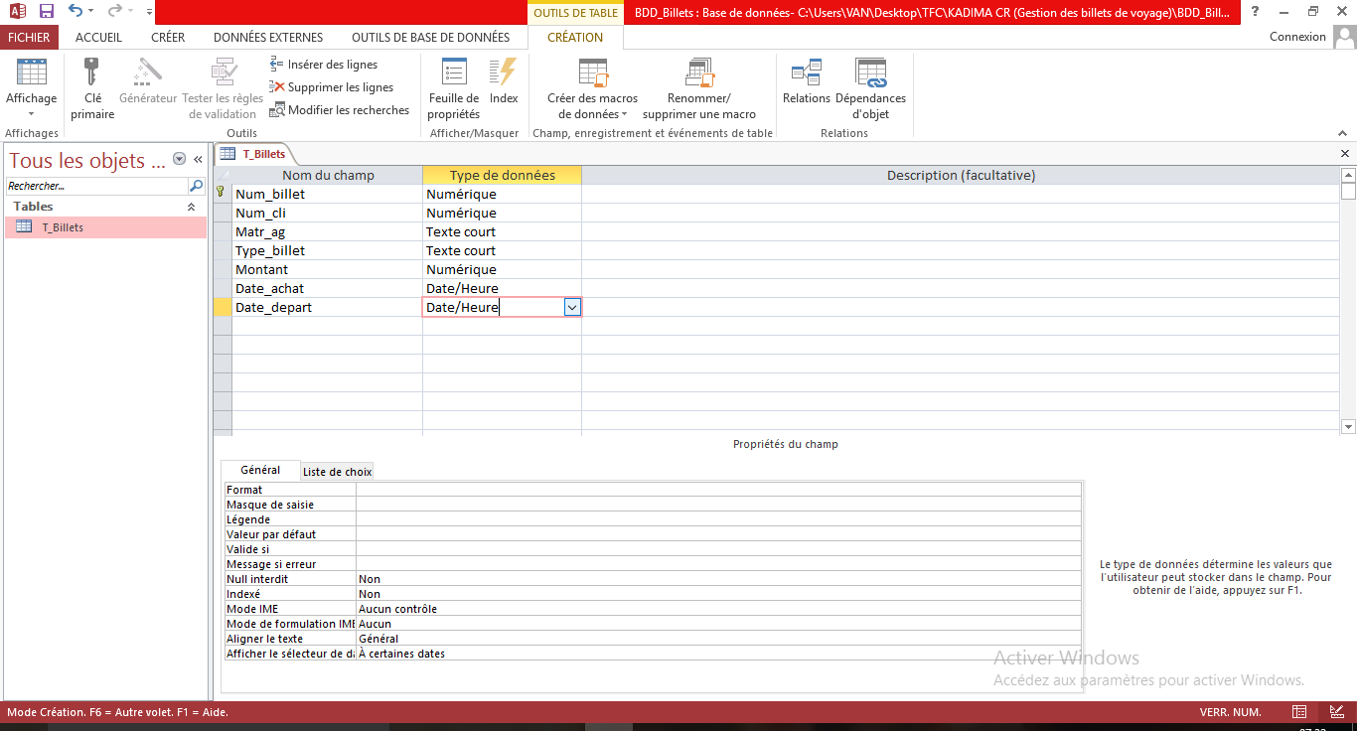

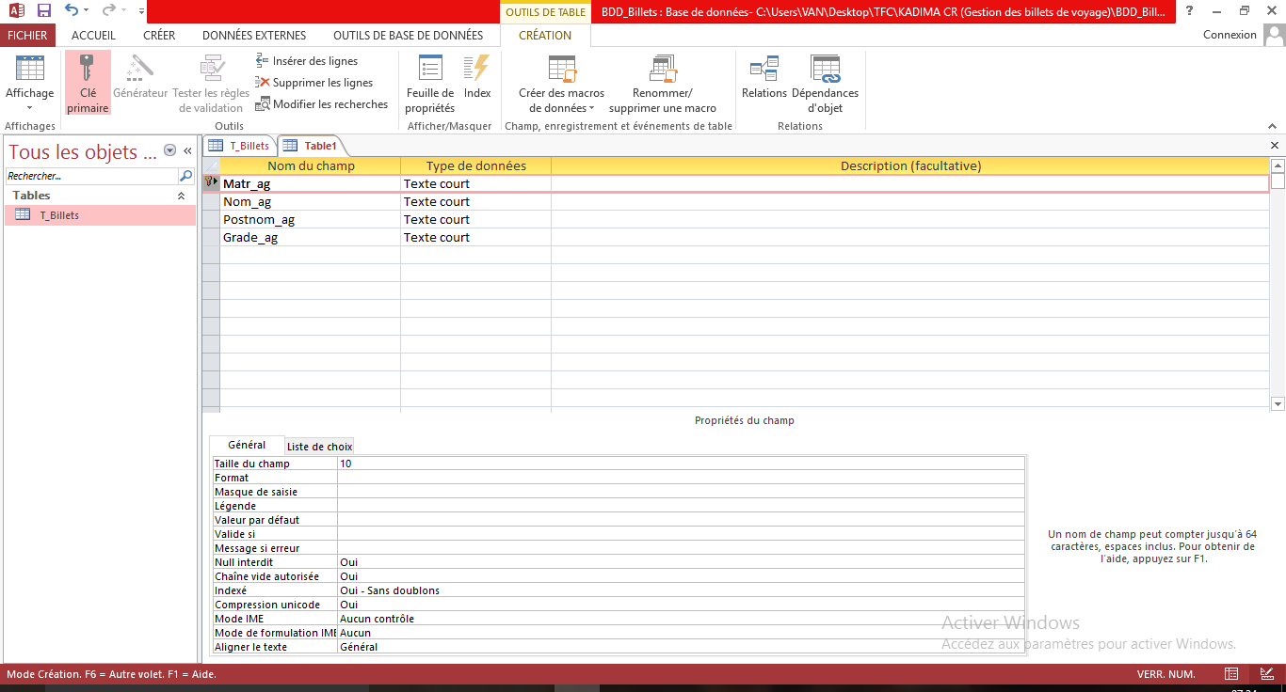

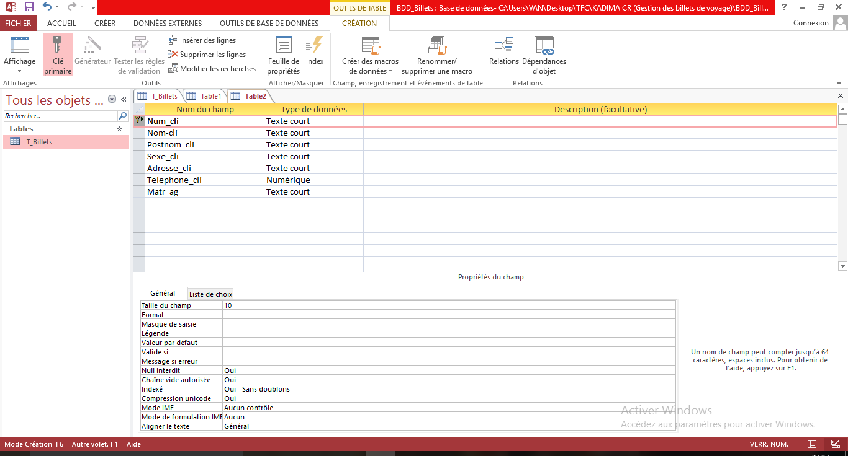

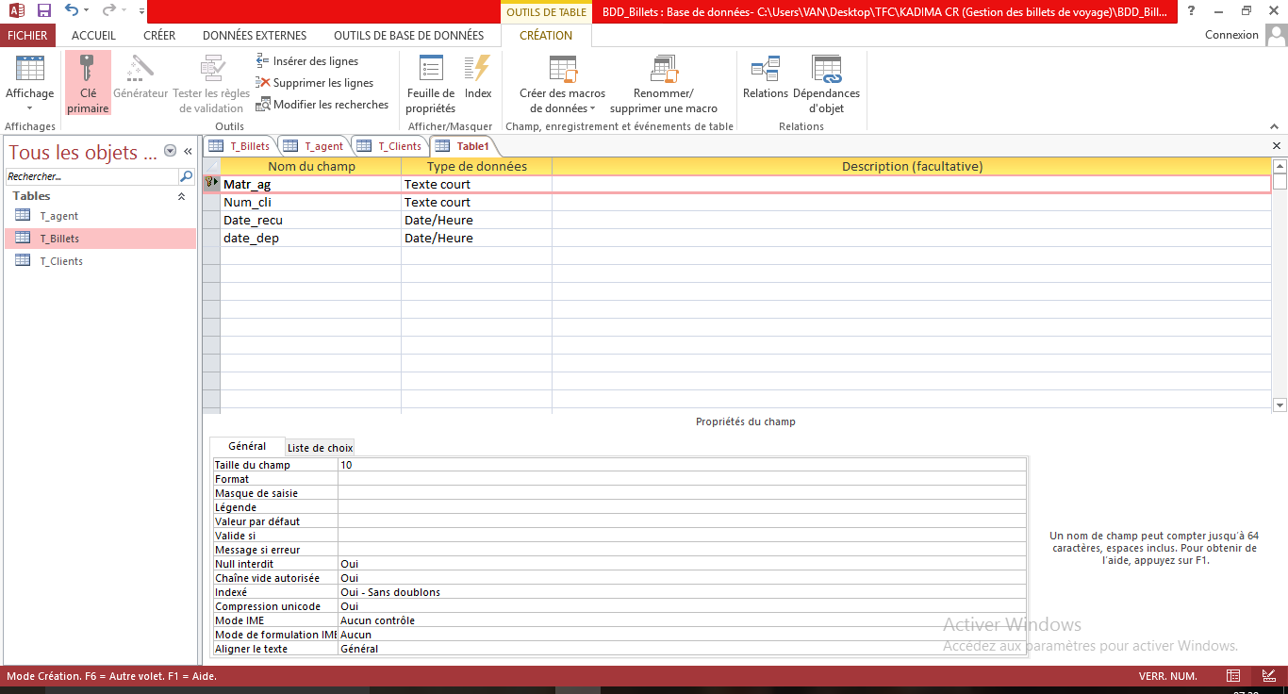

**CHAPITRE V : DEVELOPPEMENT DE L’APPLICATION**

**III.1 Définition et but**

Le développement du système d’information informatisé est une suite d’étapes qui permet d’obtenir un ensemble de programmes (logiciel) qui automatise un système d’information.

**III.2 Présentation de la structure de l’application**

L’application que nous avons réalisée comprend trois modules suivants :

* Module de démarrage : c’est une interface qui présente le logiciel.
* Module de connexion : cette boite de connectivité permet d’authentifier les utilisateurs de l’application par leur mot de passe et leur compte d’utilisateur.
* Module menu : permet de gérer ou de surfer sur l’application. Il gère l’ensemble d’interface de l’application.

**III.3 Choix et description de la plate-forme de développement**

Pour notre projet, nous avons opté pour le langage DELPHI, qui est un EDI (environnement de développement intégré) et un langage de programmation inspiré du Pascal objet, il regorge en lui plusieurs outils de développement permettant d’assurer les taches suivantes :

* La création des interfaces ;
* L’établissement de la connexion entre l’interface et la base de données ;
* La manipulation des états de sorti….

**III.4 Créations des interfaces**

Pour créer une interface utilisateur en Delphi, nous utilisons la palette des composants. Cette palette, généralement située à droite en dessous des menus, donne accès à l’ensemble des composants utilisateurs avec Delphi. Ces composants, trop nombreux pour être tous présents sur une simple barre d’outils, sont présents dans un classeur à onglets. Chacun de ces onglets donne accès à un certain nombre de composants. C’est ici que vous trouverez ce que Windows vous offre pour consulter votre interface : boutons, listes, cases à cocher, arbre et listes, grilles, …..

**III.5 Ecritures des codes**

procedure TFrmbillets.cmdEnregistrerClick(Sender: TObject);

begin

if ADOTablebillets.Locate('code_mar',E5.Text,[])then

begin

messageDlg('Ce numero existe dèjà',mtinformation,[mbok],0);

E5.Text:='';

E5.SetFocus ;

end

else

begin

ADOTablebillets.Append ;

ADOTablebillets.FieldByName('num_billet’).AsString:=E5.Text;

ADOTablebillets.FieldByName('Matr_ag').AsString:=E6.Text;

ADOTablebillets.FieldByName('num_cli').AsString:=E8.Text;

ADOTablebillets.FieldByName('type_billet’).AsString:=C1.Text;

ADOTablebillets.FieldByName(' mont_billet').AsString:=E9.Text;

ADOTablebillets.FieldByName('date_achat').AsString:=E10.Text;

ADOTablebillets.FieldByName('date_depart').AsString:=E11.Text;

ADOTableMarchandises.Post;

E5 .Text :='';

E6.Text :='';

E8.Text :='';

C1.Text :='';

E9.Text :='';

E10.Text :='';

E11.Text;

ADOTablebillets.First ;

while not ADOTablebillets.Eof do

begin

DBG2.Refresh ;

ADOTablebillets.Next;

E5.SetFocus ;

end;

end;

end;

procedure TFrmbillets.FormShow(Sender: TObject);

begin

ADOTableSection.First ;

While not ADOTableSection.Eof DO

Begin

C2.Items.Add(ADOTableSectionLibelle.Value);

ADOTableSection.Next;

end;

C2.ItemIndex:=-1;

end;

procedure TFrmbillets.cmdRechercheClick(Sender: TObject);

begin

If ADOTablebillets.Locate('num_billet,E5.Text,[])=true then

begin

E5.Text:=ADOTablebillets.FieldValues['num_billet’] ;

E6.Text:=ADOTablebillets.FieldValues ['matr_ag'];

E8.Text:=ADOTablebillets.FieldValues ['num_cli'];

C1.Text:=ADOTablebillets.FieldValues ['type_billet'];

E9.Text:=ADOTablebillets.FieldValues ['mont_billet'];

E10.Text:=ADOTablebillets.FieldValues ['date_achat'];

E11.Text:=ADOTablebillets.FieldValues ['date_depart'];

end

else

messageDlg('Ce numéro n''existe pas',mtinformation,[mbOk],0);

E5.SetFocus ;

end;

procedure TFrmbillets.cmdModifierClick(Sender: TObject);

begin

if messageDlg('Avez-vous fait la consultation?',mtinformation,[mbYes,mbNo],0)= mryes then

begin

if ADOTablebillets.Locate('num_billet',E5.Text,[])then

begin

ADOTablebillets.Edit;

ADOTablebillets.FieldByName('num_billet').AsString:=E5.Text;

ADOTablebillets.FieldByName('matr_ag').AsString:=E6.Text;

ADOTablebillets.FieldByName('num_cli').AsString:=E8.Text;

ADOTablebillets.FieldByName('type_billet').AsString:=C1.Text;

ADOTablebillets.FieldByName('mont_billet').AsString:=E9.Text;

ADOTablebillets.FieldByName('date_achat').AsString:=E10.Text;

ADOTablebillets.FieldByName('date_depart').AsString:=E11.Text;

ADOTablebillets.Post;

messageDlg('Cette modification a reussie',mtinformation,[mbOk],0);

E5.Text :='';

E6.Text :='';

E8.Text :='';

C1.Text :='';

E9.Text :='';

E10.Text :='';

E11.Text :='';

E5.SetFocus ;

end

else

messageDlg('Ce numéro n''existe pas,imposible de modifier',mtinformation,[mbOk],0);

end;

end;

procedure TFrmbillets.cmdSupprimerClick(Sender: TObject);

begin

if MessageDlg('Voulez-vous supprimer ces coordonnées?',mtconfirmation,[mbYes,mbNo],0)=mryes then

begin

ADOTablebillets.Delete;

E5.Text :='';

E6.Text :='';

E8.Text :='';

C1.Text :='';

E9.Text :='';

E10.Text :='';

E11.Text :='';

E5.SetFocus ;

ADOTablebillets.First ;

while not ADOTablebillets.Eof do

begin

DBG2.Refresh ;

ADOTablebillets.Next;

E5.SetFocus ;

end;

end;

end;

procedure TFrmbillets.cmdAnnulerClick(Sender: TObject);

begin

E5.Text :='';

E6.Text :='';

E8.Text :='';

C1.Text :='';

E9.Text :='';

E10.Text :='';

E11.Text :='';

E5.SetFocus ;

end;

procedure TFrbillets.cmdFermerClick(Sender: TObject);

begin

Application.Terminate;

End.

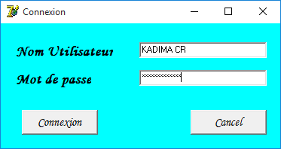

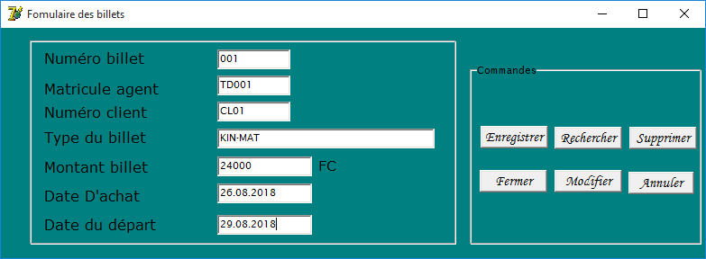

Etat de sorti

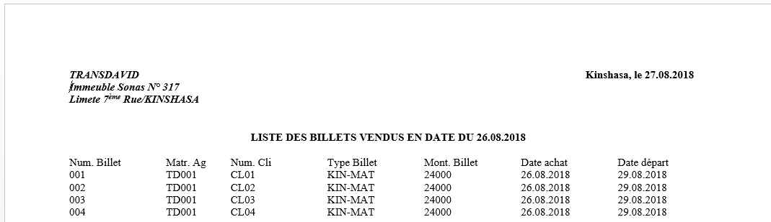

Kinshasa, le 26/08/2020

LISTE DE BILLETS VENDUS

**Conclusion du chapitre**

Dans ce chapitre, nous avons finalisés la conception du nouveau système d´information informatisé avec les deux dernières étapes de la méthode MERISE, tout en créant la base de données avec Access 2013, qui nous servira de sauvegarde de données en le connectant avec l´interface utilisateur.

**Conclusion de la partie**

Cette partie a été consacrée à la mise en pratique de la MERISE, avec ses 4 étapes (Conceptuelle, Organisationnelle, Logique et Physique) tout en respectant la logique d´enchainement des étapes de cette méthode. Et nous avons choisi une plate-forme de développement pour notre application qui est DELPHI 7.

**CONCLUSION GENERALE**

Nous voici à la fin de notre travail de fin de cycle qui a consisté à informatiser la gestion de billets au sein de l’entreprise RENOVE de KINSHASA LIMETE 7ème. Ce travail comprend trois grandes parties dont l’approche théorique, l’étude préalable et la conception et réalisation du nouveau système d’information.

La première partie, nous a permis de comprendre et expliquer les concepts de base liés en informatique et à la gestion de billets.

La deuxième partie, nous a donné la possibilité de connaitre et décrire l’organisation qui a fait l’objet de notre travail qui est la société RENOVE au terme desquelles nous avons proposé des solutions après une critique objective du système.

La troisième partie, a fait l’objet de la conception et réalisation d’un nouveau système d’information informatisé capable de gérer automatiquement les informations relatives à la gestion des courriers, Le système informatique réalisé comporte trois modules, à savoir : l’accueil, la connexion et le menu principal. Sur le plan pratique, cette application a été réalisée avec le système de gestion de base de données de Microsoft Access 2013, DELPHI 7 comme environnement de développement.

Cette partie nous a permis d’avoir une approche complète du développement de logiciel et une bonne initiation au cycle du développement de logiciel, de la conception à la validation en passant par les différentes étapes de la méthode merise et nous a appris aussi à concevoir une base de données complète.

Ainsi, nous demandons aux responsables de RENOVE d’opter ce logiciel, car il facilitera beaucoup de choses dans leur gestion.

Terminons en rappelant que l’œuvre humaine n’est jamais parfaite dans son entièreté et elle nécessite une révision continuelle. Ainsi, ce travail n’étant pas figé, il est susceptible d’être amélioré par l’apport de nouveaux matériaux.

**REFERENCES BIBLIOGRAPHIQUES**

1. **OUVRAGES**

ARDIEU HUBERT, La méthode merise, éd. DUNOD, Paris 1998

ELIE COHEN, Dictionnaire de gestion, éd. La découverte Paris 2001

Nancy D., Espinasse B., Ingénierie des systèmes d’information Merise deuxième génération, Paris, Sybex,1998

PHILIPP JACQUES, Initiation à la micro-informatique, éd. EYROLLES, Paris 1990

**Notes de cours**

ILUNGA MBOMBO, notes du cours de merise, EIFI, LG2, Inédit

J.A. MVIBUDULU K, L.D. KONKFIE IPEPE, Technique des bases de données Etude et cas, 2eme Edition corrigée et révisée, Kinshasa, CRIGED, janvier,

KAFUNDA Pierre, Initiation à la recherche scientifique, G2 informatique – ISC/Matadi 2015-2016, inédit

KOLA MASALA, Note de cours Informatiques Général, G1 ISC-KIN, 2012-2013, inédit

IKUMA Christian, Essai méthodologique sur la rédaction d’un travail scientifique, CRIGED, 2012,

WENU BECKER, Recherche Scientifique : Théorie et pratique, presses, universités Catholique au Congo 2014

**Webographie**

Wikipedia.lexicographie.com

TABLE DES MATIERES

INTRODUCTION GENERALE 1

Problématique et Hypothèse 1

Choix et intérêt du sujet 2

Délimitation du sujet 2

Etat de la question 2

Méthodes et techniques utilisées 2

Canevas du travail 3

PREMIERE PARTIEETUDE PREALABLE 4

CHAPITRE I : PRESENTATION DE RNOVE 5

I.1 HISTORIQUE 5

I.2 SITUATION GEOGRAPHIQUE 5

I.3 MISSIONS 5

I.4 OBJECTIFS 5

I.5 ORGANIGRAMME 6

Conclusion du chapitre 8

CHAPITRE 2 : ANALYSE DE L’EXISTANT 9

II.1. Définition et but 9

II.2 Description de la structure organisationnelle 9

II.2.1 Etude des postes de travail 9

II.2.2 Etude documents utilisés 10

II.2.3 Etude des Moyens utilisés 11

II.3 DESCRIPTION DE LA STRUCTURE FONCTIONNELLE 12

II.3.1 SCHEMA DE CIRCULATION DES INFORMATIONS 12

II.3.2 LEGENDE ET ABREVIATIONS 13

III.4 CRITIQUE DE L’EXISTANT 14

III.4.1. Critique d’ordre général 14

III.4.2. critique d’ordre spécifique 14

*III.4.3* Propositions des solutions 14

III.4.4. Choix de la meilleure solution 16

Conclusion du chapitre 16

CONCLUSION DE LA PREMIERE PARTIE 16

DEUXIEME PARTIEMISE EN PLACE DU NOUVEAU SYSTEME D’INFORMATION 17

CHAPITRE I : MODELISATION DU SYSTEME D´INFORMATION ORGANISE (S.I.O) 17

SECTION 1 : ETAPE CONCEPTUELLE 17

I.1. Définition et but 17

I.2. Modélisation conceptuelle de communication (MCC) 17

I.3. Modélisation Conceptuelle des Traitements (MCT) 19

I.4 MODELISATION CONCEPTUELLE DES DONNEES (MCD) 22

SECTION 2 : ETAPE ORGANISATIONNELLE 29

2.1. Modélisation Organisationnelle des traitements (MOT) 29

2.2. Modélisation organisationnelle des données (MOD) 31

Conclusion du chapitre 33

CHAPITRE II : MODELISATION DU SYSTEME D’INFORMATION INFORMATISE (SII) 34

Section 1 : Etape logique 34

1.1 Modélisation Logique des traitements (MLT) 34

1.2 MODELISATION LOGIQUE DES DONNEES (MLD) 36

Section II : ETAPE PHYSIQUE 43

II.1 Modélisation Physique des traitements (MPT) 43

II.2 Modélisation Physique des Données (MPD) 47

Section III : DEVELOPPEMENT DU SYSTEME D’INFORMATION INFORMATISE 51

III.1 Définition et but 51

III.2 Présentation de la structure du logiciel 51

III.3 Choix et description de la plate-forme de développement 51

III.4 Création des interfaces 51

III.5 Ecriture des codes 51

III.6 Test et jeu d’essaie 54

Conclusion du chapitre 65

Conclusion de la partie 65

CONCLUSION GENERALE 66

REFERENCES BIBLIOGRAPHIQUES 67

1. *IKUMA Christian, Essai méthodologique sur la rédaction d’un travail scientifique, CRIGED, 2012, P28*
2. *IKUMA Christian, opcit*
3. PHILIPP JACQUES, *Initiation à la micro-informatique*, éd. EYROLLES, Paris 1990 P20
4. KOLA MASALA, *Note de cours Informatiques Général*, G1 ISC-KIN, 2012-2013, inédit
5. TARDIEU HUBERT, La *méthode merise*, éd. DUNOD, Paris 1998, P6
6. ILUNGA MBOMBO, notes du cours de merise, EIFI, LG2, Inédit
7. Nanci D., Espinasse B.,Ingénierie des systèmes d’information Merise deuxième génération, Paris, Sybex,1998,p.127
8. J.A. MVIBUDULU K, L.D. KONKFIE IPEPE, Technique des bases de données Etude et cas, 2eme Edition corrigée et révisée, Kinshasa, CRIGED, janvier, P.11.
9. Idem P.12
10. Dominique Nanci, Bernard Espinasse, *Ingénierie des systèmes d’information :* MERISE 2ème génération, P183
11. Dominique NANCI, Bernard ESPINASSE, Op. cit., P439
12. idem